E-DIMAS: Jurnal Pengabdian kepada Masyarakat, 13(3), 388-401 ISSN 2087-3565 (Print) dan ISSN 2528-5041 (Online)
Available Online at http://journal.upgris.ac.id/index.php/e-dimas

Pelatihan Pengelolaan Aplikasi Digital untuk ZISWAF Di Jaten Sendangadi Mlati Sleman

Fajar Fandi Atmaja, Syaifulloh Yusuf
Fakultas Ilmu Agama Islam, Universitas Islam Indonesia fajarfandi@uii.ac.id

Received: 13 Agustus 2019; Revised: 10 Agustus 2022; Accepted: 10 September 2022

Abstract
The great potential of Zakat, Infaq, Sedekah and Waqf is not utilized properly by the community around the mosque. Lack of literacy, coordination and transparency is the cause of the lack of community participation. The purpose of this community service activity is to increase theoretical knowledge and management of Zakat, Infaq, Sedekah and Waqf, in the community around the al-Musthofa mosque in Jaten. In addition, the service aims to increasingly involve many elements of the community who actively participate in increasing acceptance and optimizing the management of ZISWAF. The methods used in the community service are (1) FGD Brainstorming (Focus Group Discussion) (2) lectures and discussions (3) ZISWAF management practices and consultations. As a result of this service, the community began to understand ZISWAF's literacy both theoretically and practically. The Community service team held counseling with ZISWAF material theoretically sourced from the Qur'an, Hadith and fiqh books. Meanwhile, practically, the service team provides procedures for managing ZISWAF by providing examples and case studies from various mosques. In addition, the team also succeeded in launching a digital ZISWAF donation program by utilizing the QRIS facility from BSI (Bank Syariah Indonesia). The existence of this program provides convenience and expands the reach of people who want to donate to the mosque. The team also provides a monev program (monitoring and evaluation), so that it can be carried out regularly after community service program.
Keywords: Management, Zakat, Infaq, Sedekah, Waqf, Digital.

Abstrak
Potensi besar dari Zakat, Infak, Sedekah dan Wakaf tidak dimanfaatkan secara baik oleh masyarakat sekira masjid. Kurangnya literasi dan koordinasi serta transparansi menjadi sebab minimnya partisipasi masyarakat. Tujuan kegiatan pengabdian kepada masyarkat ini adalah untuk meningkatkan pengetahuan teori dan pengelolaan Zakat, Infak, Sedekah dan Wakaf, pada masyarakat di sekitar masjid al-Musthofa Jaten. Selain itu, adanya pengabdian bertujuan untuk semakin melibatkan banyak elemen masyarakat yang berpatisipasi aktif dalam peningkatan penerimaan dan optimalisasi pengelolaan ziswaf. Metode yang digunakan dalam pengabdian adalah (1) Brainstorming FGD (Focus Group Discussion) (2)ceramah dan diskusi (3) praktik dan konsultasi pengelolaan ZISWAF. Hasil dari pengabdian ini, masyarakat mulai memahami literasi ZISWAF baik secara teoritis maupun praktis. Tim pengabdian mengadakan penyuluhan dengan materi ZISWAF secara teoritis bersumber dari Al-Qur’an, Hadis dan kitab-kitab fiqh. Sedangkan secara praktis, tim pengabdian memberikan tata cara pengelolaan ZISWAF dengan memberikan contoh dan studi kasus dari berbagai masjid. Selain itu, tim juga berhasil meluncurkan program donasi ZISWAF digital dengan memanfaatkan fasilitas QRIS dari BSI (Bank Syariah Indonesia). Adanya program ini memberikan kemudahan dan memperluas jangkauan masyarakat yang ingin berdonasi untuk masjid. Tim juga memberikan program monev (monitoring dan evaluasi), supaya bisa dilaksanakan secara rutin setelah adanya pengabdian.

Kata Kunci: Pengelolaan, Zakat, Infak, Sedekah, Wakaf, Ziswaf, Aplikasi Digital.

PENDAHULUAN
Menurut bahasa, kata “zakat” berarti tumbuh, berkembang, subur atau bertambah. Dalam Al-Quran dan hadits disebutkan, “Allah memusnahkan riba dan menyuburkan sedekah” (QS. Al-Baqarah[2]:276); “Ambilah zakat dari sebagian harta mereka, dengan zakat itu kamu membersihkan dan menyucikan mereka” (QS. At-Taubah [9]: 103); “Sedekah tidak akan mengurangi harta” (HR. Tirmizi) (Utama 2022).
Menurut istilah, dalam kitab al-Hawi, al-Mawardi mendefinisikan zakat dengan nama pengambilan tertentu dari harta yang tertentu, menurut sifat-sifat tertentu, dan untuk diberikan kepada golongan tertentu. Adapun kata infak dan sedekah, sebagian ahli fikih berpendapat bahwa infak adalah segala macam bentuk pengeluaran (pembelanjaan), baik untuk kepentingan pribadi, keluarga, maupun yang lainnya. Sementara kata sedekah adalah segala bentuk pembelanjaan (infak) di jalan Allah. Berbeda dengan zakat, sedekah tidak dibatasi atau tidak terikat dan tidak memiliki batasan-batasan tertentu. Sedekah, selain bisa dalam bentuk harta, dapat juga berupa sumbangan tenaga atau pemikiran, dan bahkan sekedar senyuman.
Zakat biasanya harus membutuhkan lembaga yang baik dengan pengelolaan yang baik pula (Syakir, Risfandy, and Trinugroho 2021). Analisis BAZNAS dan analisis zakat itu sendiri sering dilakukan untuk meningkatkan tingkat pengelolaan zakat dan infak (Alam 2018; Khairina 2021), Implementasi dan pengelolaan zakat serta infak selalu mengalami peningkatan dan terus mendapatkan bimbingan dari beberapa Lembaga terkait (Abdurrahman and Herianingrum 2019; Rahmi and Bustamam 2019; Yuliana and Suharsono 2021). Akuntabilitas pengelolaan zakat juga dilakukan oleh beberapa Lembaga (Warno 2016). Berbicara mengenai Wakaf juga demikian, harus ada pengelolaan yang baik dalam hal wakaf (Abdullah, Muslem, and Fauzan 2020; Ahmadi 2020; Dipayanti and Saniah 2020; Fachrodin 2020; Faudji and Paul 2020).
Sehingga wakaf diberikan peran yang siginifikan dikalangan masyarakat ekonomi syari’ah dalam pengelolaan Lembaga dan mengatasi persoalanpersoalan wakaf yang ada (Hasanah, Sulistya, and Irfany 2020; Nugroho 2021; Nurjamil and Nurhayati 2021; Putra 2021; Tanjung, Suhandi, and Tanzila 2020).
Indikasi permasalahan dan potensi program ini terlaksana adalah sebagai berikut:
- Permasalahan Zakat, Infak, Sedekah dan Wakaf merupakan sumber pendanaan kegiatan keagamaan dan sosial kemasyarakatan yang sangat potensial. Sehingga jika potensi program ini tidak dilakukan akan bermasalah pada pengelolaannya.
- Pengelolaan ZISWAF belum optimal dan hanya mengandalkan pengumpulan lewat kotak infak pada ibadah sholat Jumat saja.
- Pemanfaatan teknologi dan digitalisasi semua aspek kegiatan keagamaan dan sosial kemasyarakatan menjadi sebuah keniscayaan dalam memudahkan masyarakat dalam bermuamalah termasuk dalam pengelolaan ZISWAF.
- Belum adanya lembaga khusus yang mengelola ZISWAF yang professional dan memanfaatkan teknologi digital sebagai sarana operasionalnya.
Problematika ini dialami oleh masyarakat di Dusun Jaten, Desa Sendangadi, Kecamatan Mlati Kabupaten Sleman. Wilayah ini terdiri dari 8 RT dengan jumlah kepala keluarga kurang lebih 650 KK. Di masa sebelum pandemi, aktifitas pengelolaan ZISWAF dan pasca pandemi terbilang sama, belum adanya peningkatan. Fenomena demikian membuat masyarakat perlu mengembangkan sebuah platform digital yang membantu program masyarakat dalam pengelolaan ZISWAF.
Di sisi lain masyarakat dusun Jaten ini memiliki Masjid Al Musthofa yang cukup representatif dan sampai saat ini tetap menfasilitasi aktifitas ibadah masyarakat secara terbatas, sekaligus juga pengelolaan ZISWAF.
Pada pengelolaan Zakat, Infak, Sodaqoh, dan Wakaf terbilang kurang, antara lain:
- Kurangnya koordiansi antar pengurus Takmir masjid, dilihat dari tidak adanya perkumpulan rutin.
- Kurangnya pengurus dalam memegang Amanah menjadi pengelola zakat.
- Menurunnya infak dan sedekah jika dilihat pendapatan per minggunya.
Selain keberadaan masjid, potensi lain yang dimiliki oleh Dusun Jaten ini adalah:
- Adanya organisasi remaja masjid;
- Adanya pengurus takmir masjid;
- Adanya kelompok pengajian ibu-ibu;
- Adanya kelompok bapak-bapak; dan
- Adanya wadah / tempat lokasi yang terjangkau luas.
Merujuk dari problematika dan potensi masyarakat Dusun Jaten di atas maka diperlukan solusi untuk menyelesaikan problematika masyarakat diatas. Oleh karena itu, diperlukan kegiatan pengabdian masyarakat berupa Pendampingan Optimalisasi Pengelolaan Zakat, Infak, Sedekah, dan Wakaf berbasis Aplikasi Digital sekaligus membentuk para pengurus tetap dalam pengelolaan ZISWAF tersebut.
Berdasarkan analisa pendahuluan di atas, terdapat minimal tiga rumusan masalah yang dapat dikembangkan adalah: (1) Bagaimana meningkatkan pengetahuan dan kemampuan masyarakat dalam dalam mengelola Zakat, Infak, Sedekah, dan Wakaf? (2) Bagaimana metode dalam meningkatkan kreatifitas dan partispasi para remaja dan pemuda dalam mewujudkan kegiatan serta mendukung masyarakat dalam pengelolaan ZISWAF? dan (3) Bagaimana cara meningkatkan partisipasi dan kepedulian masyarakat dalam berzakat, berinfak, bersedekah, dan wakaf?
Dalam menjawab permasalahan tersebut, maka Tim Pengabdi dari Fakultas Ilmu Agama Islam UII memiliki terobosan yang sangat baik, yaitu melakukan pendampingan optimaslisasi pengelolaan zakat, infak, shadaqah, dan wakaf berbasis Aplikasi Digital di Dusun Jaten, Desa Sendangadi Kecamatan Mlati Kabupaten Sleman. Topik ini sangat sesuai dengan salah satu renstra Universitas Islam Indonesia yaitu Kehidupan Islami.

PELAKSANAAN DAN METODE
Dalam melaksanakan kegiatan pengabdian masyakat ini, Tim pengabdi melakukan pendekatan pendampingan terhadap jajaran pemerintah desa, jama’ah muslim, pengurus takmir, remaja masjid, masyarakat yang dipandang potensial untuk keberlajutan program ini, dengan menggunakan beberapa metode antara lain:
- Metode brainstorming Focus Group Discussion (FGD) sebagai asessment awal yang dilakukan terhadap stake holder masyarakat desa Jaten, remaja masjid, dan jama’ah muslim.
- Metode ceramah, diskusi, dan praktek pengelolaan ZISWAF.
- Praktek dan konsultasi pengelolaan ZISWAF.
Seluruh metode tersebut dirangkum dalam suatu proses kegiatan dalam tahapan di bawah ini;
- Sosialisasi: Sosialisasi program dan penyuluhan tentang pentingnya pengelolaan ZISWAF secara professional dan berbasis teknologi. Sasaran kegiatan ini adalah Masyarakat, Takmir Masjid, Remaja Masjid, dan Tokoh Masyarakat. Dengan menggunakan strategi dan bahan sederhana yakni FGD (Fokus Grup Discussion) dengan alat proyektor dan laptop. Hasil dari kegiatan persiapan ini adalah identifikasi dan kesepahaman stakeholder.
- Pembentukan pengurus ZISWAF: Pembentukan pengurus, pelatihan manajemen pengelolaan ZISWAF dan pendataan Potensi ZISWAF di masyarakat merupakan tahapan kedua yang perlu dilakukan. Hal ini juga sama seperti tahap pertama dalam pelibatan SDM nya. Untuk bahan dan strategi juga masih memiliki kesamaan dengan kegiatan FGD. Perbedaanny adalah memiliki hasil terbentuknya pengurus, terlaksananya pelatihan dan dapat mendata potensi ZISWAF di masyarakat.
- Pembuatan aplikasi: Tahapan ketiga ini dilakukan dengan cara pembuatan Aplikasi ZISWAF berbasis teknologi digital. Tahap ketiga ini bekerjasama dengan Bank, Takmir, dan pemuda untuk melancarkan kegitan pembuatan aplikasi. Hasil dari tahap ketiga ini adalah terciptanya Aplikasi digital ZISWAF yang dapat dimanfaatkan dengan baik.
- Pendampingan: Tahap keempat ini dilakukan dengan cara pendampingan pemanfataan Aplikasi ZISWAF pada pengurus. Hasil dari kegiatan ini adalah terlaksananya pendampingan penggunaan aplikasi.
- Launching: Launching pemanfatan Aplikasi ZISWAF kepada Jamaah Perwakilan masyarakat, takmir masjir, dan pemuda. Launching ini dilakukan dengan dilakukannya praktik langsung oleh tim pengabdi dan masyarakat. Hasilnya terlaksananya launcing penggunaan aplikasi ZISWAF.
- Monev: Tahap akhir dilakukan Monev (monitoring dan evaluasi) terhadap penggunaan aplikasi dan pemantauan kenaikan hasil pendapatan zakat, infak, sedekah dan wakaf.

HASIL DAN PEMBAHASAN
Kegiatan pengabdian masyarakat yang dilakukan di Dusun Jaten, Sendangadi, Mlati, Sleman ini berjalan dengan baik dan lancar. Kegiatan tersebut dilakukan di lingkungan Jaten khususnya kegiatan terpusat di masjid Al-Musthofa Jaten, Mlati. Kegiatan ini dilakukan kurang lebih empat bulan. Peserta kegiatan sangat beragam, mulai dari takmir masjid Al-Mushtofa, pemuda, masyarakat, dan tokoh yang ada. Pemuda dianggap sangat penting dan berpengaruh dalam pengembangan masyarakat, karena remaja masjid atau pemuda adalah keder-kader yang siap menyelesaikan persoalan masyarakat (Susanto 2016:9).
Kegiatan yang dilakukan sebagaimana latarbelakang pendahuluan di atas bahwa masih kurangnya pengetahuan masyarakat dalam teori dan tata cara pengeloaan ZISWAF yang bermanfaat langsung kepada masyarakat. Selain itu, masyarakat masih belum memiliki aplikasi ZISWAF sebelum tim pengabdi datang ke lokasi. Kegiatan ini dilakukan pada masa pandemik covid-19 yang masih belum berakhir, karena untuk mengatasi penyebaran virus, maka tim pengabdi tetap mematuhi protokol Kesehatan yanga ada (Nasution and Wijaya 2020:17). Kegiatan pendampingan pembuatan aplikasi ZISWAF ini untuk mempermudah masyarakat dalam menyalurkan infak, sedekah, dan zakatnya. Selain itu Sofyani mengatakan agar masyarakat juga memiliki semangat dalam beribadah (Sofyani 2018:65).
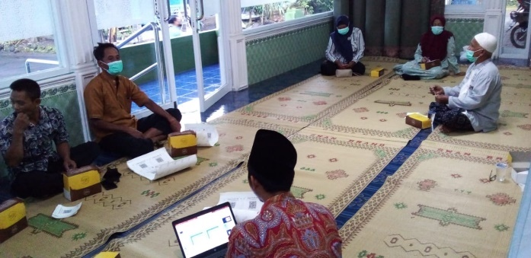
Gambar 1: Pemaparan Materi oleh Tim Pengabdi tentang penguatan SDM
Peran pemuda sangat berguna demi pergerakan masyarakat yang lebih cepat. Dalam hal ini tim pengabdi juga bekerjasama dengan pemuda untuk membuat aplikasi ZISWAF dengan membuat rekening dahulu di salahsatu Bank. Takmir masjid selaku penanggungjawab ikut serta mendampingi pembuatan QR kode dan pengurusan di Bank.
Sudah seharusnya sebagai muslim saling membantu dalam hal infak, sedekah dan zakat. Solusi untuk mengentaskan kemiskinan dan kesenjangan sosial. Terdapat aplikasi SIZISKU dalam sebuah artikel, ini merupakan terobosan yang sangat baik untuk dikembangkan (Sehiling et al. 2019:175). Dalam hal ini masjid Al-Mustofa mengembangkan dalam ranah ringan bagi masyarakat, sehingga sementara menggunakan QRIS Bank. Kemudian penguatan pendampingan SDM yang dikuatkan oleh tim pengabdi.
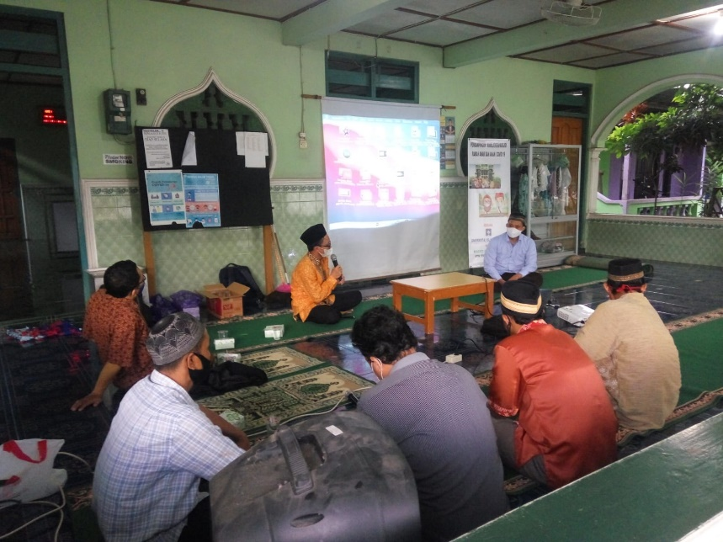
Gambar 2: Pemaparan Materi oleh tim mengenai pentingnya Zakat, Infak, Sedekah, dan Wakaf.
Pembuatan aplikasi ZISWAF dan pamplet untuk disebarluaskan kepada masyarakat membutuhkan bantuan dan pemanfaatan peran pemuda. Sumber daya manusia masyarakat Jaten teridentifikasi terdapat pemuda yang memiliki tingkat Pendidikan tinggi, dan berlatarbelakang Teknik informatika. Sehingga, kegiatan ini juga dapat dibantu oleh pemuda setempat. Peran pemuda di era globalisasi adalah hal yang tidak dapat dihindarkan (Januarharyono 2019:9).
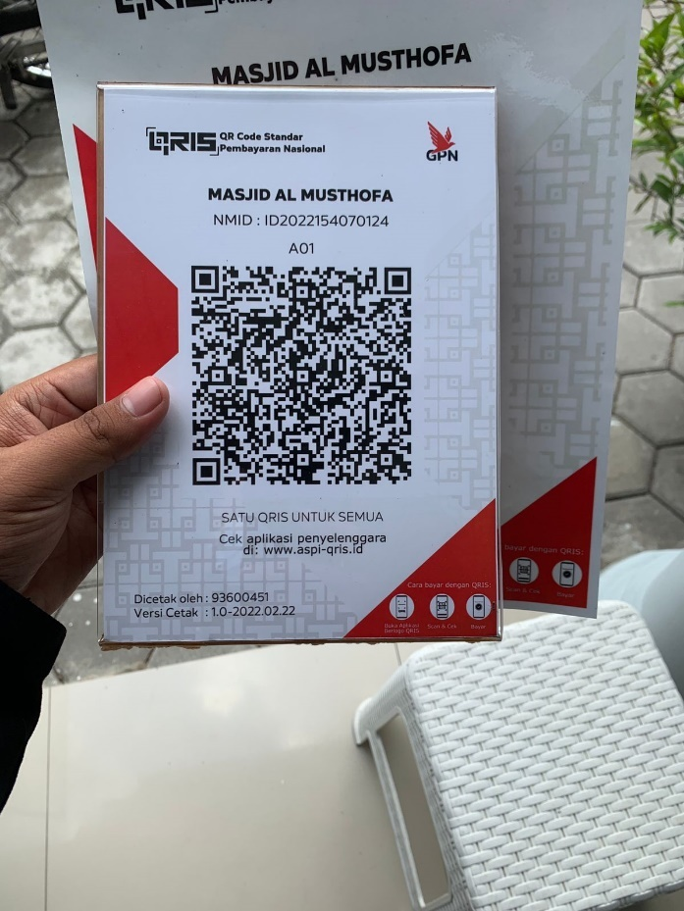
Gambar 3: Proses pembuatan Aplikasi ZISWAF melibatkan pemuda setempat
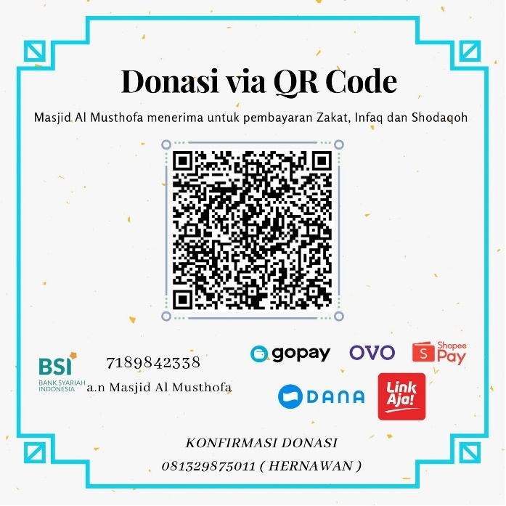
Gambar 4: Pamflet yang disebarluaskan kepada masyarakat dibuat oleh pemuda setempat

Setelah materi pendampingan disampaikan, penguatan SDM telah dilakukan, percobaan aplikasi juga berhasil dilaksanakan, maka waktunya mendirikan secara resmi aplikasi ZISWAF. Launching aplikasi ZISWAF ini dilakukan agar pengurus memiliki tanggungjawab penuh dalam pelaksanaan.
Adapun pamflet disebarluaskan secara masiv oleh tim pengabdi, takmir, pemuda, dan masyarakat. Penyebaran pamflet dilakukan di warung-warung, di masjid, di kampus, dan di rumah-rumah warga. Untuk penyebaran pamflet online, dilakukan melalui aplikasi whatsapp. Kedepan dalam kebaruan pengabdian ini akan melaksanakan pembuatan aplikasi facebook, Instagram, dan lain sebagainya untuk memaksimalkan peran aplikasi ZISWAF ini.

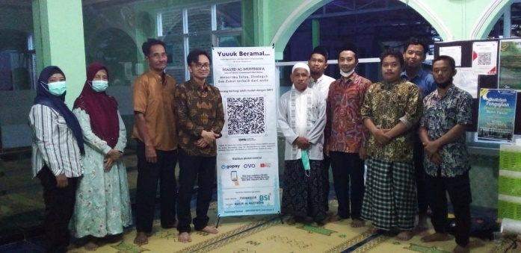
Gambar 5: Launching Aplikasi ZISWAF

PENUTUP Simpulan
Kegiatan pengabdian dan pelatihab sangat penting untuk memberikan pengetahuan dan pengalaman baru kepada masyarakat. Setelah adanya program ini, masyarakat mampu memahami Zakat, Infak, Sedekah, dan Wakaf secara teoritis dan praktis. Beberapa elemen masyarakat juga sudah mampu memanfaatkan aplikasi ZISWAF berupa donasi digital QRIS dari BSI (Bank Syariah Indonesia).
Adanya donasi digital memberi kemudahan dan memperluas jaringan masyarakat yang ikut berpartisipasi dalam meningkatkan penerimaan ZISWAF di masjid. Peningkatan penerimaan didukung adanya peningkatan literasi, koordinasi, dan transparansi pengelolaan dana ZISWAF dengan adanya monev (monitoring dan evaluasi) secara rutin.

Saran
Melalui pengabdian kepada masyarakat ini, ada beberapa saran yang dapat direkomendasikan untuk pengembangan masjid khususnya, yaitu;
- Pengurus atau takmir masjid harus lebih giat dalam mensosialisasikan program ini melalui penyebaran beberapa pamflet yang ada.
- Pemuda membantu percepatan penyebaran informasi melalui beberapa media sosial yang dimilikinya.
- Masyarakat mendukung jalannya program ini dengan antusias mencoba aplikasi yang ada.
- Para pengabdi selanjutnya melihat potensi masyarakat untuk mengembangkan dan memajukan lingkungan.

Ucapan Terimakasih
Kami Tim pengabdi mengucapkan terimakasih yang sebesar-besarnya kepada DPPM UII yang telah memberikan dukungan materil dan moril terutama pendanaan, dalam pelaksanaan pengabdian kepada masyarakat ini sebagaimana dalam Surat Perjanjian Pelaksanaan Pengabdian Masyarakat dengan Nomor 9/Dir/DPPM/80/Unggulan/XI/2021. Kami juga mengucapkan terimakasih kepada para narasumber, takmir masjid Al-Musthofa, remaja masjid, orangtua, dan masyarakat Dusun Jaten Desa Sendangadi Kecamatan Mlati, Kabupaten Sleman, Daerah Istimewa Yogyakarta.

DAFTAR PUSTAKA
Abdullah, Arifin, Muslem Muslem, and Fauzan Fauzan. 2020. “Pengelolaan Harta Wakaf Masjid Besar Istiqamah Kota Bakti Kabupaten Pidie (Suatu Analisis Menurut Hukum Islam).” Jurnal Justisia : Jurnal Ilmu Hukum, Perundang-undangan dan Pranata Sosial 5(1):59–76. doi: 10.22373/justisia.v5i1.7271.
Abdurrahman, Ahmad Fahmi, and Sri Herianingrum. 2019. “IMPLEMENTASI PENGELOLAAN DANA ZAKAT, INFAK, SEDEKAH (ZIS) PADA RUMAH SINGGAH PASIEN (RSP) LEMBAGA AMIL ZAKAT (LAZ) INISIATIF ZAKAT INDONESIA (IZI).” Jurnal Ekonomi Syariah Teori Dan Terapan 6(9):1909–23. doi: 10.20473/vol6iss20199pp1909-1923.
Ahmadi, Ahmadi. 2020. “Pengelolaan Tanah Wakaf Di Lembaga Pendidikan Persepektif Hukum Islam Dan Total Quality Management.” Qolamuna : Jurnal Studi Islam 5(2):251–64.
Alam, Azhar. 2018. “Analisis Efisiensi Pengelolaan Dana Zakat Infak Sedekah (ZIS) Di Baznas Kabupaten/Kota Se-Karesidenan Surakarta Dengan Menggunakan Metode Data Envelopment Analysis Dea.” IQTISHODUNA: Jurnal Ekonomi Islam 7(2):262–90.
Dipayanti, Kris, and Nufzatut Saniah. 2020. “Pengelolaan Wakaf Produktif Terhadap Peningkatan Perekonomian Masyarakat Tangerang Selatan.” JIMF (Jurnal Ilmiah Manajemen Forkamma) 4(1). doi: 10.32493/frkm.v4i1.6928.
Fachrodin, Fachrodin. 2020. “PERAN NADZIR DALAM PENGELOLAAN TANAH WAKAF DITINJAU DARI PERSPEKTIF UNDANG-UNDANG NOMOR 41 TAHUN 2004 (STUDI KASUS DI DESA NGADI KEC. MOJO KAB. KEDIRI).” Mahakim: Journal of Islamic Family Law 4(1):49–63. doi: 10.30762/mh.v4i1.1712.
Faudji, Rachmad, and Wina Paul. 2020. “CASH WAQF LINKED SUKUK DALAM OPTIMALKAN PENGELOLAAN WAKAF BENDA BERGERAK (UANG).” Jurnal Ilmiah MEA (Manajemen, Ekonomi, & Akuntansi) 4(2):331–48.
Hasanah, Neneng, Indah Sulistya, and M. Iqbal Irfany. 2020. “Strategi Pengelolaan Wakaf Uang Oleh Badan Wakaf Indonesia (BWI).” Al-Awqaf: Jurnal Wakaf Dan Ekonomi Islam 13(1):39–58. doi: 10.47411/al-awqaf.v13i1.95.
Januarharyono, Yudhaswara. 2019. “PERAN PEMUDA DI ERA GLOBALISASI.” Jurnal Ilmiah Magister Administrasi 13(1).
Khairina, Nazlah. 2021. “Analisis Pengelolaan Zakat, Infak, Dan Sedekah (ZIS) Untuk Meningkatkan Ekonomi Duafa (Studi Kasus Di Lembaga Amil Zakat Nurul Hayat Cabang Medan ).” AT-TAWASSUTH: Jurnal Ekonomi Islam 4(1):160–84. doi: 10.30829/ajei.v4i1.4091.
Nasution, Nurseri Hasnah, and Wijaya Wijaya. 2020. “MANAJEMEN MASJID PADA MASA PANDEMI COVID 19.” Yonetim: Jurnal Manajemen Dakwah 3(01):84–104. doi: 10.19109/yonetim.v3i01.6204.
Nugroho, Agus. 2021. “Pengelolaan Tanah Wakaf Untuk PCM Turi Yang Produktif Dan Berkemajuan.” Dinamisia : Jurnal Pengabdian Kepada Masyarakat 5(1). doi: 10.31849/dinamisia.v5i1.4742.
Nurjamil, and Siti Nurhayati. 2021. “Pengelolaan Wakaf Uang Melalui Aplikasi Fintech Pada Koperasi Syariah Di Kota Bandung.” Coopetition : Jurnal Ilmiah Manajemen 12(2):205–12. doi: 10.32670/coopetition.v12i2.435.
Putra, Trisno Wardy. 2021. “Analisis Manajemen Pengelolaan Wakaf Masjid Raodhatul Jannah Kelurahan Jene Tallasa Kabupaten Gowa.” Al Maal: Journal of Islamic Economics and Banking 3(1):84–92. doi: 10.31000/almaal.v3i1.4551.
Rahmi, Elia, and Bustamam Bustamam. 2019. “IMPLEMENTASI PSAK SYARIAH NO. 109 PADA ORGANISASI PENGELOLAAN ZAKAT DAN INFAK/SEDEKAH DI BAITUL MAL KOTA BANDA ACEH.” Jurnal Ilmiah Mahasiswa Ekonomi Akuntansi 4(4):704–13. doi: 10.24815/jimeka.v4i4.15341.
Sehiling, Selvi, Firza Oktavia Nurul Kumala, Khirul Anas, and Ahmad Ajib Ridlwan. 2019. “Pengembangan Aplikasi SIZISKU 1.0 Untuk Meningkatkan Optimalisasi Pengelolaan Lembaga Zakat Nasional.” ZISWAF: JURNAL ZAKAT DAN WAKAF 6(2):166–82. doi: 10.21043/ziswaf.v6i2.6419.
Sofyani, Hafiez. 2018. “PENDAMPINGAN MANAJEMEN DAN TATA KELOLA MASJID SERTA LEMBAGA AMIL ZAKAT INFAK DAN SODAQOH.” Jurnal Pengabdian UntukMu NegeRI 2(2):60–67. doi: 10.37859/jpumri.v2i2.762.
Susanto, Dedy. 2016. “PEMBERDAYAAN DAN PENDAMPINGAN REMAJA MASJID MELALUI PELATIHAN MANAJEMEN DAKWAH, ORGANISASI DAN KEPEMIMPINAN DI KECAMATAN GENUK KOTA SEMARANG.” Dimas: Jurnal Pemikiran Agama untuk Pemberdayaan 13(2):241–67. doi: 10.21580/dms.2013.132.48.
Syakir, Muhammad Fahmi, Tastaftiyan Risfandy, and Irwan Trinugroho. 2021. “CEO’s Social Capital and Performance of Zakat Institutions: Cross-Country Evidence.” Journal of Behavioral and Experimental Finance 31:100521. doi: 10.1016/j.jbef.2021.100521.
Tanjung, Hendri, Tjetjep Suhandi, and Widdy Tanzila. 2020. “Analisis Strategi Pengelolaan Wakaf Uang Di Indonesia (Pendekatan Metode Delphi).” Al Maal: Journal of Islamic Economics and Banking 2(1):1–12. doi: 10.31000/almaal.v2i1.2592.
Utama, TAMZIS Bina. 2022. “Zakat, Infaq, Sedekah dan Wakaf | Tamzis Baituttamwil.” KSPPS Tamzis Bina Utama. Retrieved April 14, 2022 (https://www.tamzis.id/page/21-zakat-infaq-sedekah-dan-wakaf.html).
Warno. 2016. “AKUNTABILITAS PENGELOLAAN ZAKAT INFAK DAN SHODAQOH (ZIS) DALAM PENERAPAN UU PENGELOLAAN ZAKAT NO. 23 TAHUN 2011 PADA LEMBAGA PENGELOLA ZAKAT.” JURNAL STIE SEMARANG (EDISI ELEKTRONIK) 8(2):156–70.
Yuliana, Riska, and Naswan Suharsono. 2021. “Pengelolaan Zakat, Infak, dan Shadaqah oleh Lembaga Amil Zakat, Infak, dan Shadaqah Muhammadiyah (LAZISMU) Buleleng.” Ekuitas: Jurnal Pendidikan Ekonomi 9(1):79–84.

